**Вьетнам – страна чудес, куда хочется приехать вновь!**

Если вы хотите получить удовольствие, **отдых во Вьетнаме** – то, что вы ищете.

Вьетнам – рай для туристов, загадочная азиатская страна, в которую влюбляешься по приезду.

Приобретая [путёвки,](http://tcc.com.ua/countries/vietnam/) готовьтесь к открытию неизведанных вещей.

Знакомство с историей начните с изучения легенды, повествующей о создании Вьетнама Красным драконом, спустившимся с небес в бухту Халонг и продолжающего обитать там до сих пор. Неправда? Может быть, но туристы ищут его, не находят и получают от этого, представьте себе, положительные эмоции!

Бухта Халонг

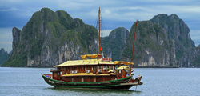

**Как провести время во Вьетнаме** – зависит от желания туристов. Доступны следующие виды тропического отдыха:

1. Оздоровительный: грязелечебницы, массаж, пляжи с удобными шезлонгами, белоснежный чистейший песок, зонтики от солнца.

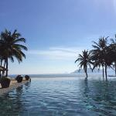

2. Познавательный: возможности для экскурсий неисчерпаемы, 7300 памятников, экзотическая тропическая природа, самобытные посёлки с тысячелетней историей, буддийские храмы и монастыри.

3. Прогулки, посещение магазинов и ресторанов.

Лучше всё захотеть и получить одновременно.

### **Ч**то нужно посмотреть туристам.

## Обязательно побывать в городах: [Ханой](http://www.svali.ru/catalog%7E0%7E48820%7Eindex.htm), [Хошимин](http://www.svali.ru/catalog%7E0%7E48900%7Eindex.htm), увидеть Статую Будды, природные достопримечательности: залив Халонг, остров [Фукуок](http://www.svali.ru/catalog%7E0%7E48917%7Eindex.htm), [Дельта Меконга](http://tonkosti.ru/%D0%94%D0%B5%D0%BB%D1%8C%D1%82%D0%B0_%D0%9C%D0%B5%D0%BA%D0%BE%D0%BD%D0%B3%D0%B0), живописные водопады, национальные парки, чистейшие озёра.

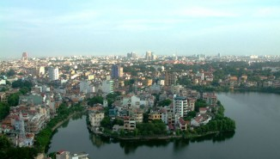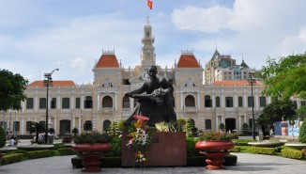

Ханой Хошимин

Дельта Меконга

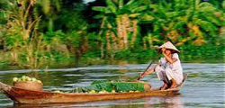

## Зайти в Мишон – архитектурный комплекс, затерянный в джунглях, колыбель древнего королевства, Сапу, где проживают горные племена. Посетить Остров Обезьян, [кукольный театр на воде](http://tonkosti.ru/%D0%92%D1%8C%D0%B5%D1%82%D0%BD%D0%B0%D0%BC%D1%81%D0%BA%D0%B8%D0%B9_%D0%BA%D1%83%D0%BA%D0%BE%D0%BB%D1%8C%D0%BD%D1%8B%D0%B9_%D1%82%D0%B5%D0%B0%D1%82%D1%80_%D0%BD%D0%B0_%D0%B2%D0%BE%D0%B4%D0%B5), туннель Ку-Чи.

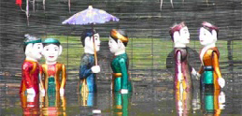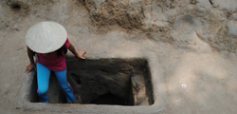

## [Кукольный театр на воде](http://tonkosti.ru/%D0%92%D1%8C%D0%B5%D1%82%D0%BD%D0%B0%D0%BC%D1%81%D0%BA%D0%B8%D0%B9_%D0%BA%D1%83%D0%BA%D0%BE%D0%BB%D1%8C%D0%BD%D1%8B%D0%B9_%D1%82%D0%B5%D0%B0%D1%82%D1%80_%D0%BD%D0%B0_%D0%B2%D0%BE%D0%B4%D0%B5) Туннель Ку-Чи.

## Когда лучше отдыхать

## Климат разнообразен, поэтому в разное время года можно найти нужное место, где солнечно и сухо. Цены варьируются. В зимний период они выше, в сезон дождей (май-октябрь) снижаются. Цены и качество отдыха достойно сочетаются. За приемлемую стоимость вы сможете получить прекрасный сервис. Вам придётся по душе оригинальная кухня.

Но самое удивительное - улыбки вам дарят здесь на каждом шагу!

**Выбирайте Вьетнам – страну, в которой вы никогда не разочаруетесь, увиденное доставит удовольствие, вызовет желание приехать вновь!**

## 

## 